Schuleigener Arbeitsplan PU 8K „Technik/Politische Bildung – Medien“

Beschlossen in der FK AWT vom 9.2.2022
Modul: Technik
Das Modul Technik umfasst zwei Wochenstunden; das Modul Politische <bildung – Medien umfasst ebenfalls 2 Wochenstunden.

Kompetenzübersicht für den Handlungsbereich 1: Arbeiten und Produzieren (Technik und Technisches Handeln)
- Sicheres Arbeiten mit Werkzeugen und Maschinen
- Planen, Konstruieren und Herstellen
- Technisches Zeichnen

Die im Handlungsbereich 1 aufgeführten Themenfelder „Sicheres Arbeiten mit Werkzeugen und Maschinen“, „Planen, Konstruieren und Herstellen“ und „Technisches Zeichnen“ weisen Kompetenzen
aus, die Bestandteile in allen anderen Handlungsbereichen sind.
Aus diesem Grund sollte dieser Handlungsbereich bis zum Ende des 8. Schuljahrgangs unterrichtet werden.

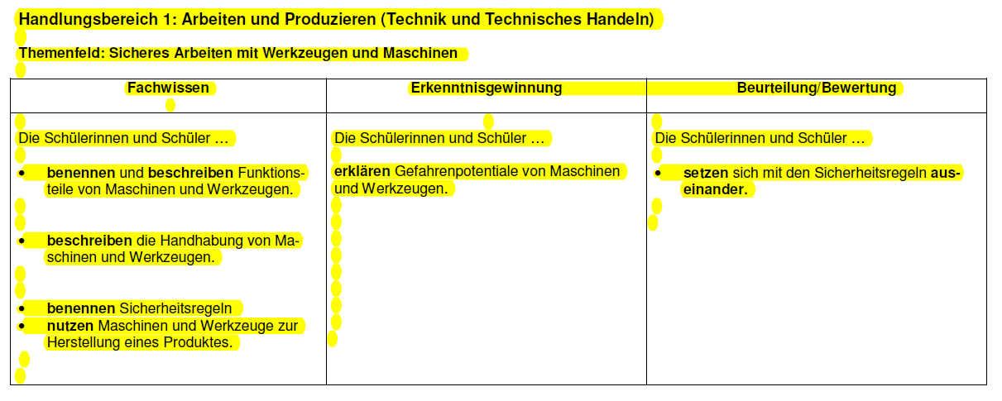
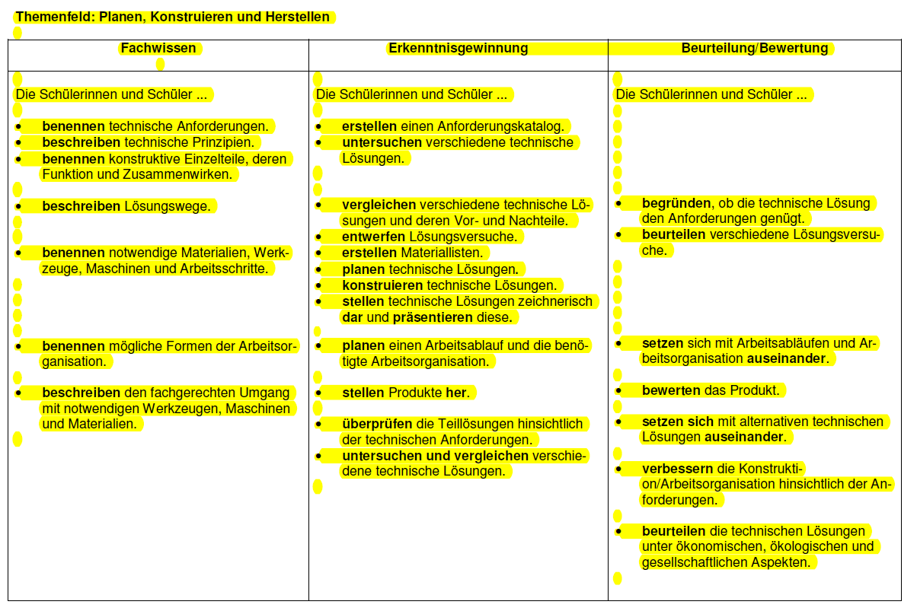

Im Folgenden können nun die entsprechenden Kompetenzen eingetragen und mit konkreten Arbeitsbeispielen auf die einzelnen Schuljahreswochen aufgeteilt werden. Der Unterricht wird vierstündig erteilt, Technik und politische Bildung wechseln nach den Halbjahreszeugnissen.

Der Technikunterricht eröffnet Schülerinnen und Schülern Handlungs- und Erfahrungsmöglichkeiten im Bereich der Technik, die sie heute in ihrem gesellschaftlichen Umfeld nicht mehr erleben. So können sie allgemeine Fähigkeiten und Fertigkeiten für die Bewältigung technischer Probleme im Alltag erwerben. Des Weiteren fördert praktischer Technikunterricht in jedem Jahrgang wichtige übergeordnete Kompetenzen, wenn er Mädchen und Jungen gleichermaßen anspricht, einen Zugang zu Realerfahrungen ermöglicht, ein weitgehend produktorientiertes Vorgehen verwirklicht und vielfältige technische Methoden anwendet.

 | Mein Unterrichtsplan | Erwartete Kompetenzen  Die Schülerinnen und Schüler …
 | Die folgenden Angaben beziehen sich auf das Kerncurriculum im Fach Technik für die Hauptschule
 | Einstieg/Hilfmittel/konkretes Thema | Kompetenzen | Unterrichtswoche
 | Technikraumordung und Sicherheit;  Maschinen benutzen; Buch “Umwelt Technik 1”, S. 37  AB “Sicherheit und Verhaltensweisen im Technikraum”  “Umwelt Technik 1”, S. 80-82  (Material z.b. Unfallkasse GUV) | Sicheres Arbeiten und Nutzung des Technikraumes, der Werkzeuge und Maschinen.  (Standbohrmaschine,Cuttermesser, Messschieber, Feilen, Raspel)  Beispiel: Für verschiedene Werkzeuge Tabelle erstellen: Bezeichnung, Abbildung, Verwendung, Gefahren. Dokument bei IServ hinterlegen und mit QR-Code versehen.  https://www.qrcode-monkey.com/de/ | Jg. 8: Woche 1
 | Werkzeuge im Überblick; Materialkunde;  “Umwelt Technik 1”, S. 86-89  AB von z.b. Aduis N° 100.229  Arbeitsplan anlegen  “Umwelt Technik 1”, S. 95, 98-99  Erstellung QR Code “Anleitung eines Werkzeuges u.ä.” | SuS benennen Werkzeuge im Technikraum und deren richtige Handhabung und Anwendung.  SuS planen einen Arbeitsablauf und nötige Arbeitsorganisation. Kurze Theorieeinheit zum Thema Brücken  (Beispiel: Brücke aus Tonkarton bauen, Belastbarkeit im Verhältnis zum Materialgewicht; Bionik: Kieselalge: Prinzip bei Turmbau aus Spagetti anwenden)  Verweis auf Prüser: Brücken Jahrgang 7 | Jg. 8: Woche 2 - 4
 | Lösungsideen entwickeln und Variationen finden  “Umwelt Technik 1”, S. 108/109  Technische Kommunikationsmittel  “Umwelt Technik 1”, S. 122-125 | Die SuS setzen sich mit einem Arbeitsablauf auseinander und entwickeln Variationen und Kombinationsmethoden.  Die SuS benennen Merkmale einer Ideenskizze und Fertigungsskizze.  Die SuS setzen sich mit den Grundlager einer techn. Zeichnung auseinander. | Jg. 8: Woche 5
 | Technisches Zeichnen  “Umwelt Technik 1”, S. 126-129 | Die SuS wenden die Grundlagen des techn. Zeichnens an, skizzieren techn. Details (Bohrungen, Bemaßungen, Schnitte, Gewinde).  Verweis auf Prüser: Technisches Zeichnen, Beispiel Jg. 9 T 16  Arbeitsblätter bei Klett käuflich zu erwerben | Jg. 8: Woche 6
 | Technisches Zeichnen  “Umwelt Technik 1”, S. 126-129  Technisches Zeichnen  “Umwelt Technik 1”, S. 130-131  Dreitafelprojektion | Die SuS zeichnen einfach technische Objekte als Dreitafelprojektion.  Die SuS stellen einfache technische Objekte perspektivisch dar.  Die SuS benennen Vorder,- Seitenansicht und Draufsicht der Dreitafelprojektion.  Die SuS wenden die Grundlagen des techn. Zeichnens an, skizzieren techn. Details (Bohrungen, Bemaßungen, Schnitte, Gewinde)  SuS zeichnen eine technische Zeichnung in einer Dreitafelprojektion und werten diese aus.  Verweis auf Prüser: Technisches Zeichnen, Beispiel Jg. 9 T 16  Arbeitsblätter bei Klett käuflich zu erwerben  Beispiel: Übung an kleinen Modellen (Musterkoffer wird angeschafft) | Jg. 8: Woche 7
 | Klassenarbeit Nr. 1 | Inhalt: Grundlagen Werkzeugkunde; Sicherheit im Technikraum; Grundlage technisches Zeichnen | Jg. 8: Woche 8
 | Digitales, technisches Zeichnen mit SketchUp:  Einstieg “Körper zeichen” und im x/y Koordinatensytem bewegen.  Buchempfehlung:  3D-Modellierung mit Google SketchUp für Kids  Sequeira, E: 3D Printing and Maker Lab for Kids: Create Amazing Projects with CAD Design and STEAM Ideas  Videokurse:  https://www.youtube.com/channel/UCs3DG3BWNacXp9uyEUMsjUQ  Einführung Theorie CAD  “Umwelt Technik 1”, S. 140-143 | Die SuS setzen sich mit dem Stellenwert des digitalen, technischen Zeichnens in der heutigen industriellen Fertigung auseinander. CAD (Computer Aided Design).  SuS erlernen die Grundlagen des technischen Zeichnens mit dem Programm SketchUp.  - Das Entdecken von dreidimensionalen Körper  - Das räumliche Vorstellungsvermögen und die gedankliche Orientierung im Raum  - Symmetrie/Spiegelung  - Größen und Messen  - Darstellung komplizierterer Körper in der Wirklichkeit und in der Abbildun  - Bauen und Konstruieren (fertigen technischer, beweglicher und ästhetischer Objekte)  Beispiel: Link führt zum Einstieg “Körper zeichnen”  https://www.lehrerweb.at/matdb/sek/gz/sketchUp/stundenbilder/AB1_einstiegkoerper.pdf | Jg. 8: Woche 9  Laptop/Ipad ausleihen
 | Digitales, technisches Zeichnen mit SketchUp: | Die SuS setzen sich mit Nutzen und Aussagekraft von Skizzen auseinander.  Die SuS setzen sich mit den Grenzen räumlicher Darstellung in zwei Ebenen auseinander.  Die SuS setzen sich mit dem computergestützten Zeichnen auseinander.  Beispiel:  “Torbogen zeichnen”  https://www.lehrerweb.at/matdb/sek/gz/sketchUp/stundenbilder/AB2_torbogen.pdf | Jg. 8: Woche 10  Laptop/Ipad ausleihen
 | Digitales, technisches Zeichnen mit SketchUp: | Die SuS skizzieren technische Details/ Lösungsversuche, stellen eine technische Zeichnung am Computer her.  Beispiel:  “Wir bauen Türme”  https://www.lehrerweb.at/matdb/sek/gz/sketchUp/stundenbilder/AB3_tuerme.pdf | Jg. 8: Woche 11  Laptop/Ipad ausleihen
 | Arbeiten und Konstruieren mit Tinkercad: | Die SuS untersuchen Skizzen auf Anschaulichkeit und Informationsgehalt.  Die SuS setzen sich mit Nutzen und Aussagekraft von Skizzen auseinander.  Beispiel:  “Direct Starters” Learn how to use Tinkercad  https://www.tinkercad.com/learn/project-gallery;collectionId=OPC41AJJKIKDWDV | Jg. 8: Woche 12  Laptop/Ipad ausleihen
 | Arbeiten und Konstruieren mit Tinkercad:  “Direct Starters” Learn how to use Tinkercad  https://www.tinkercad.com/learn/project-gallery;collectionId=OPC41AJJKIKDWDV | Die SuS stellen eine technische Zeichnung an einem Computer her und setzen sich mit dem computergestützten Zeichnen auseinander.  Beispiel: | Jg. 8: Woche 13  Laptop/Ipad ausleihen
 | Arbeiten und Konstruieren mit Tinkercad: | Die SuS erstellen mit Tinkercad die erste technische Zeichnung für den 3D Drucker.  Beispiel: „Luggage Tag” (Damit ist ein Kofferanhänger gemeint).  Project:  https://www.tinkercad.com/things/cw9xrmM0PlK-luggage-tag | Jg. 8: Woche 14  Laptop/Ipad ausleihen
 | Arbeiten und Produzieren mit dem 3D Drucker  ELEGOO Mars 2 Pro Mono MSLA 3D Drucker  - ULTIMAKER 2+  https://www.tinkertoys.de/2021/03/18/wissen-3d-druck-ab-klasse-5/ | Die SuS erlernen Grundlagen und die Anwendung eines 3D Druckers.  (Beispiel Kofferanhänger mit Name/Adresse) | Jg. 8: Woche 15  Laptop/Ipad ausleihen
 | Arbeiten und Produzieren mit dem 3D Drucker  ELEGOO Mars 2 Pro Mono MSLA 3D Drucker  - ULTIMAKER 2+  https://www.tinkertoys.de/2021/03/18/wissen-3d-druck-ab-klasse-5/ | Die SuS verfeinern die Grundlagen für und die Anwendung eines 3D Druckers  (Beispiel Schlüsselanhänger oder Einkaufswagenchip mit KGS-Symbol) | Jg. 8: Woche 16
 | Fakultativ: Besuch Zukunftslabor MINT Hannover  https://mint.hs-hannover.de/lehrkraefte/workshops/ | Die SuS vergleichen ihre bisherigen Erfahrungen mit Anwendungsbeispielen der realen Arbeitswelt.  -> Terminplanung zu Beginn des Schuljahres nötig | Jg. 8: Woche 17
 | Fertigungsprozess an einem selbst gewählten Beispiel | Die SuS wenden das bisher Gelernte in einem Projekt an.  Die SuS fertigen mittels verschiedener Techniken ein Werkstück.  Beispiele: Flugpropeller; Bionik (Flügelform von Vögeln)  Verweis auf Prüser - Flugpropeller Jg. 8 | Jg. 8: Woche 18 - 20

